[CAR]

Commission Automated for

Retailers

Documentação da Aplicação Java

Versão 1.0

Taguatinga-DF, 25 de abril de 2024.

# Sumário

Sumário 2

Identificação do(a) Desenvolvedor(a) 3

1. Introdução 4
2. Visão Geral do Produto 4
3. Abreviações e Acrônimos 4
4. Envolvidos e Usuários 4
5. Requisitos da Aplicação Java 5
   1. Funcionais 5
   2. Não-Funcionais 5
   3. Regras de Negócio 5
6. Caso de Uso 7
7. Anexos (protótipos, arquitetura e documentos auxiliares) 8

# Identificação do(a) Desenvolvedor(a)

|  |  |
| --- | --- |
| **Matrícula** | **Nome** |
| 202311493 | Diego Araujo Barbosa |

# Introdução

O setor de vendas de veículos é um dos setores do mercado que mais consegue se manter ano após ano, afinal os veículos sempre vão se vender por ser, nos dias de hoje, quase um bem necessário pra vida de muitas pessoas.

E dentro desse setor, como funciona na maioria dos outros setores de venda, existe muito a comissão em cima das vendas realizadadas pelos vendedores das lojas. E pelo valor dessa comissão ser sempre um valor mais alto, pois o valor do produto também é alto, é de grande importância um sistema de controle para comissões de vendas

Dito isso a empresa Commission Automated for Retailers(CAR) vem com a proposta de uma aplicação java para poder gerenciar e ajudar nos cálculos necessários para realização dessas comissões dentro da área de vendas veiculares.

# Visão Geral do Produto

O software *CAR tem a principal proposta o fácil acesso ao cálculo de uma comissão em cima de uma venda específica, com o cadastro do funcionário, do cliente, do veículo, da placa para identificar o veículo, e informações da loja onde foi feita a venda.*

# Abreviações e Acrônimos

* BD – Banco de Dados;
* SI – Sistema de Informação;
* CAR – Commission Automated for Retailers;

# Envolvidos e Usuários

Envolvidos: Desenvolvedor Principal, responsável pelo desenvolvimento geral da aplicação, incluindo a implementação de funcionalidades principais, integração de banco de dados e testes.

Perfil dos Usuários: Gerente de vendas, supervisionam as equipes de vendas de veículos em concessionárias ou empresas do ramo automotivo interessados em automatizar o processo de cálculo e gerenciamento das comissões das vendas em sua empressa. Vendedores, membros das equipes de vendas responsáveis por negociar e fechar vendas de veículos, que desejam ter maior controle sobre suas próprias comissões em vendas automotivas.

# Requisitos da Aplicação Java

# Funcionais

* + 1. [RF01] Registro de Vendas.
    2. [RF02] Cálculo de Comissões.
    3. [RF03] Metas de Vendas
    4. [RF04] Aprovação de Comissões:
    5. [RF05] Relatórios Gerenciais:

# Não-Funcionais

* + 1. [RNF01] Desempenho.
    2. [RNF02] Segurança.
    3. [RNF03] Escalabilidade.
    4. [RNF04] Usabilidade.
    5. [RNF05] Disponibilidade.

# Regras de Negócio

* + 1. **[RN001] Cálculo de Comissões:**

O cálculo das comissões de vendas é baseado em regras predefinidas, que podem incluir porcentagens de comissão sobre o valor da venda ou escalonamento de comissões conforme as metas de vendas atingidas.

As comissões devem ser calculadas de forma precisa e automática após o registro da venda.

* + 1. **[RN002]** **Metas de Vendas:**

Os gerentes de vendas podem definir metas de vendas para suas equipes, incluindo valores de vendas a serem alcançados em períodos específicos (mensal, trimestral, anual).

* + 1. **[RN003] Segurança e Acesso:**

O acesso ao sistema deve ser controlado por níveis de permissão, garantindo que cada usuário tenha acesso apenas às funcionalidades e dados necessários para suas atividades.

* + 1. **[RN005] Inserir Vendas:**

Os vendedores podem registrar uma venda de veículo, incluindo detalhes como o modelo do veículo, preço de venda, data da venda e informações do cliente.

# Caso de Uso

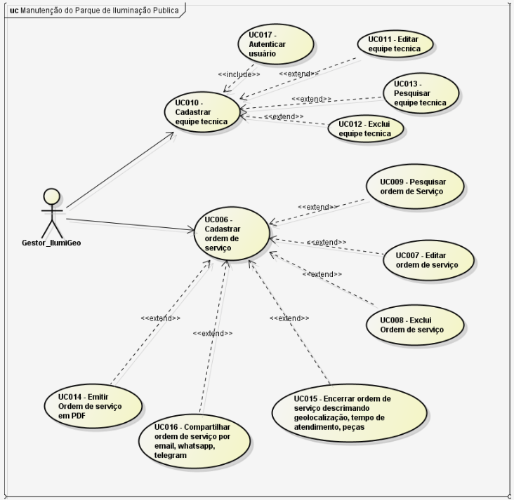

# Anexos (protótipos, arquitetura e documentos auxiliares)